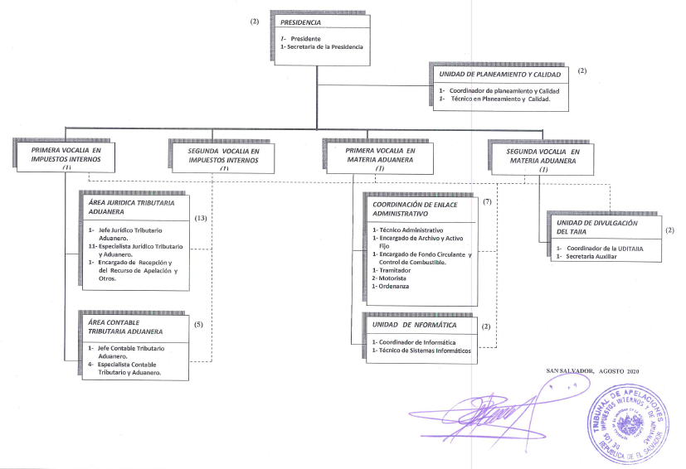
ESTRUCTURA ORGANIZATIVA DEL TRIBUNAL DE APELACIONES DE LOS IMPUESTOS INTERNOS Y DE ADUANAS
ESTRUCTURA ORGANIZATIVA DEL TRIBUNAL DE APELACIONES DE LOS IMPUESTOS INTERNOS Y DE ADUANAS
No | Unidad | Encargado | Función de la Unidad | No. Empleados | No. Hombres | No.  Mujeres
1 | Presidencia del TAIIA | Rodolfo Hernán Martínez Torres | Presidir, integrar y dirigir el Tribunal de Apelaciones de los Impuestos Internos y de Aduanas (TAIIA), cuya finalidad es conocer y resolver los Incidentes de Apelación interpuestos por los sujetos pasivos o administrados, contra las Resoluciones Definitivas emitidas por la Dirección General de Impuestos Internos y la Dirección General de Aduanas, de acuerdo a la Constitución de la República, Leyes Secundarias, Reglamentos y demás Normativa aplicable. Así como atender requerimientos de los Juzgados y Cámara de lo Contencioso Administrativo y de la Sala de lo Contencioso Administrativo. | 2 | 1 | 1
2 | Primera Vocalía en Impuestos Internos. | Miguel Angel Cardoza Ayala | Integrar el tribunal y resolver con el Tribunal Colegiado los recursos de apelación contra las resoluciones emitidas por la Dirección General de Impuestos Internos y Dirección General de Aduanas de acuerdo a la normativa legal y técnica vigente; autos de sustanciación y emisión de sentencias definitivas. Así como atender requerimientos de los Juzgados y Cámara de lo Contencioso Administrativo y de la Sala de lo Contencioso Administrativo. | 1 | 1 | 0
3 | Segunda Vocalía en Impuestos Internos | Marlon Antonio Vásquez Ticas | Integrar y resolver con el Tribunal Colegiado los recursos de apelación contra las resoluciones emitidas por la Dirección General de Impuestos Internos y Dirección General de Aduanas de acuerdo a la normativa legal y técnica vigente; autos de sustanciación y emisión de sentencias definitivas. Así como atender requerimientos de los Juzgados y Cámara de lo Contencioso Administrativo y de la Sala de lo Contencioso Administrativo. | 1 | 1 | 0
4 | Primera Vocalía en Materia Aduanera. | Karen Juanita Santos de López | Integrar y resolver con el Tribunal Colegiado los recursos de apelación contra las resoluciones emitidas por la Dirección General de Impuestos Internos y Dirección General de Aduanas de acuerdo a la normativa legal y técnica vigente; autos de sustanciación y emisión de sentencias definitivas. Así como atender requerimientos de los Juzgados y Cámara de lo Contencioso Administrativo y de la Sala de lo Contencioso Administrativo. | 1 |  | 1
5 | Segunda Vocalía en Materia Aduanera. | Osmin Alonso Sanchez Vásquez | Integrar y resolver con el Tribunal Colegiado los recursos de apelación contra las resoluciones emitidas por la Dirección General de Impuestos Internos y Dirección General de Aduanas de acuerdo a la normativa legal y técnica vigente; autos de sustanciación y emisión de sentencias definitivas. Así como atender requerimientos de los Juzgados y Cámara de lo Contencioso Administrativo y de la Sala de lo Contencioso Administrativo. | 1 | 1 | 0
6 | Unidad de Planeamiento y Calidad | Silvia Noemi Estrada Cañas | Planificar, coordinar y asegurar que se definan, implementen y mantengan los procesos necesarios para cumplir con el Sistema de Gestión de la Calidad y de control Interno en el TAIIA, así como coordinar la planeación estratégica y seguimiento de las diferentes actividades de la Institución, conforme a las Normas del Sistema de Gestión de Calidad y la normativa vigente, a fin de garantizar el apoyo al funcionamiento eficiente de la Institución. | 2 | 0 | 2
7 | Área Jurídica Tributaria Aduanera | Carolina Elizabeth Rodríguez Reyes | Planificar, dirigir y controlar el Proceso de Emisión de Sentencias y procesos de la Corte Suprema de Justicia conforme a la ley de Organización y Funcionamiento del Tribunal de Apelaciones de los Impuestos Internos y de Aduanas, Código Tributario y la legislación vigente para resolver recursos en las diferentes etapas de dicho proceso. Así como atender requerimientos de los Juzgados y Cámara de lo Contencioso Administrativo y de la Sala de lo Contencioso Administrativo. | 13 | 3 | 10
8 | Área Contable Tributaria Aduanera. | Mario Portillo Alvarado | Planificar, coordinar y controlar las inspecciones contables, planteamientos, análisis y discusiones de casos para la definición de criterios, de acuerdo al Código Tributario, LISR, Ley del IVA, leyes aduaneras y demás leyes y reglamentos relacionadas con los impuestos internos y aduanas, a fin de elaborar informes de las verificaciones realizadas por los técnicos y aportar elementos de juicio para la definición de los criterios plasmados en varias de las sentencias emitidas por el tribunal. Así como atender requerimientos de los Juzgados y Cámara de lo Contencioso Administrativo y de la Sala de lo Contencioso Administrativo. | 5 | 4 | 1
9 | Unidad de Divulgación del TAIIA | Ana Isabel Ramírez | Coordinar la administración del contenido de la Página Web del TAIIA, la divulgación y análisis de la Legislación Tributaria y Aduanera, el funcionamiento de la biblioteca y atender los requerimientos de información ciudadana de acuerdo a lineamientos de la Unidad de Acceso a la Información Pública del Ministerio de Hacienda | 2 | 0 | 2
10 | Unidad de Enlace Administrativo | Cecibell Urrutia Vásquez  Interino | Coordinar, planificar y controlar las actividades administrativas del Tribunal de Apelaciones de los Impuestos Internos y de Aduanas de conformidad a los procedimientos, marco legal y técnico establecido con la finalidad de proporcionar el apoyo logístico que demandan las unidades organizativas para el funcionamiento del Tribunal. | 7 | 6 | 1

No | Unidad | Encargado | Funciones de la Unidad | No. Empleados | No. Hombres | No.  Mujeres
11 | Unidad de Informática | Marta Guadalupe Villalta de Alas | Coordinar las actividades de soporte técnico informático y del mantenimiento de los sistemas desarrollados, planificar los procesos técnicos de la unidad, supervisar y/o gestionar el funcionamiento de las redes de comunicación, Equipo Servidor de Datos para cubrir las necesidades de Tecnología Informática; asimismo cumplir con el Manual de Procedimientos Técnicos aplicables a la Unidad de Informática, con el fin de garantizar el correcto funcionamiento de los sistemas informáticos existentes en el Tribunal de Apelaciones de los Impuestos Internos y de Aduanas, resolviendo oportunamente los requerimientos de sistemas y soporte técnico informático. | 2 | 1 | 1
Total |  |  |  | 37 | 18 (49%) | 19 (51%)
 |  |  |  | No. Empleados | No. hombres | No.  Mujeres

